**МБОУ СОШ с. Ульяновка Тамалинского района Пензенской области**

**Использование оборудования центра «Точка роста» на уроках и во внеурочной деятельности.**

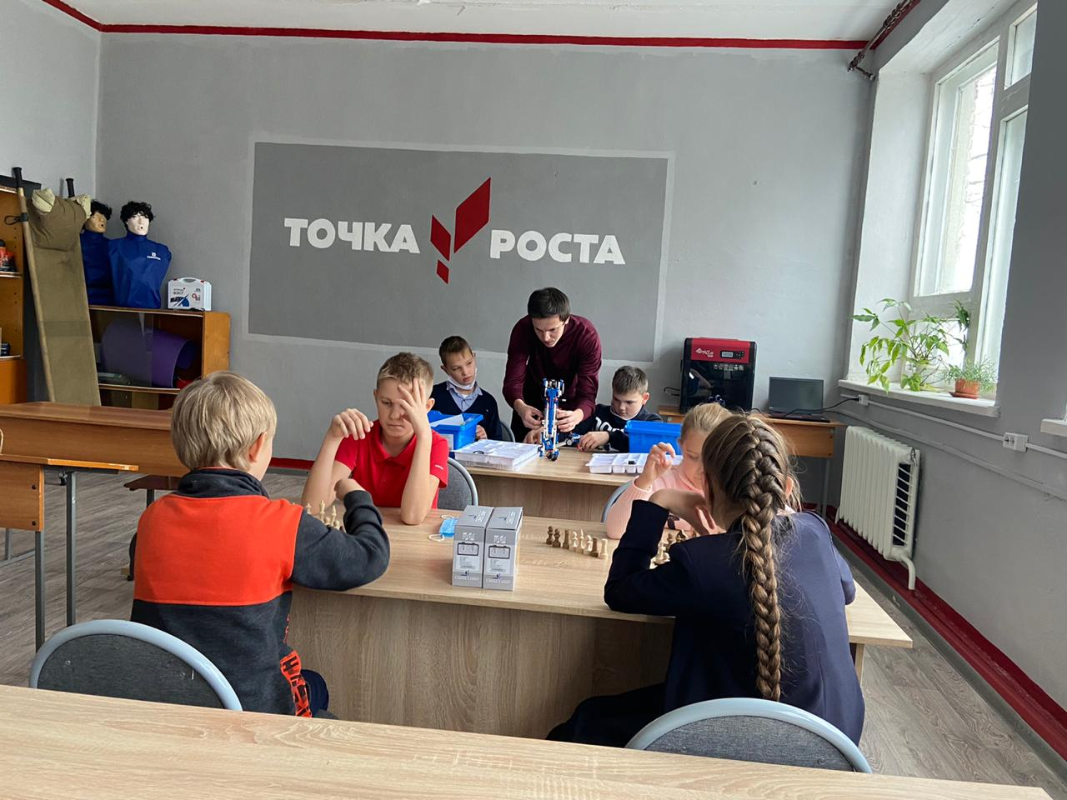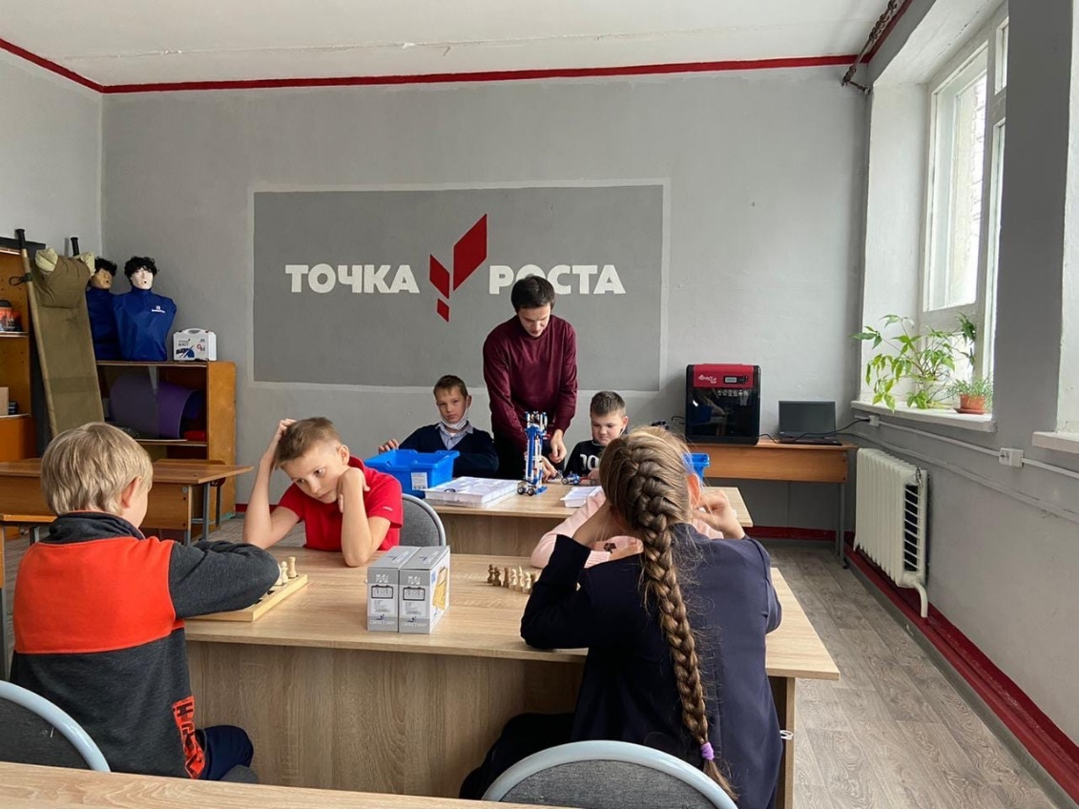

Занятие кружка технической направленности «Юный техник»

Тема: «Знакомство с конструктором LEGO»

На данном занятии обучающиеся знакомятся с комплектацией конструкторов LEGO. Изучают составные части данного набора и инструкцию к нему.

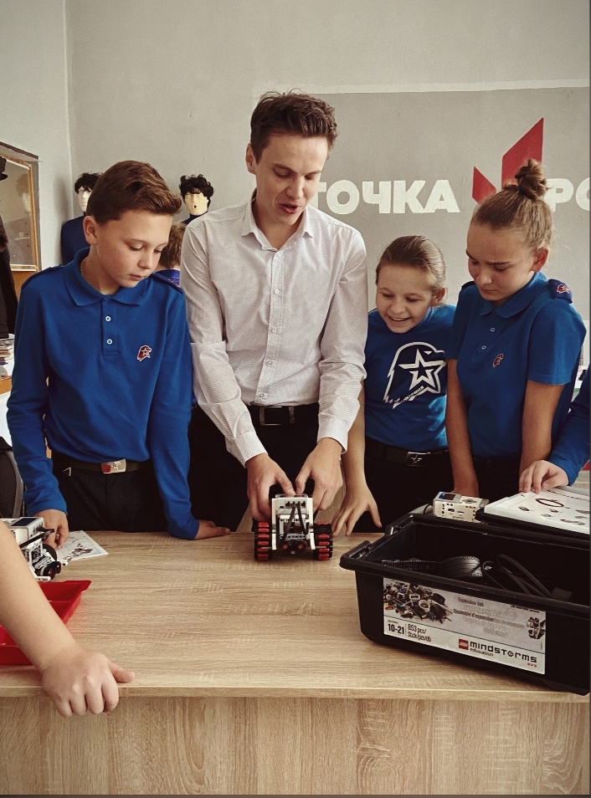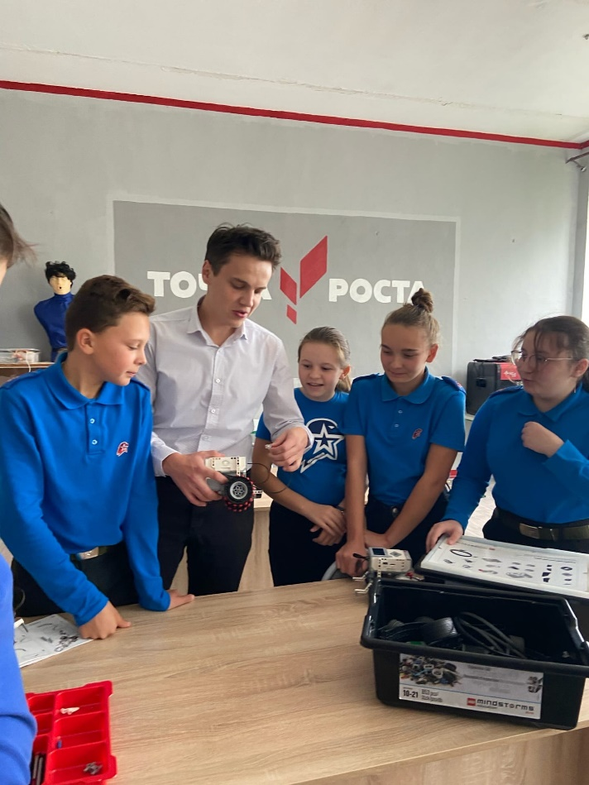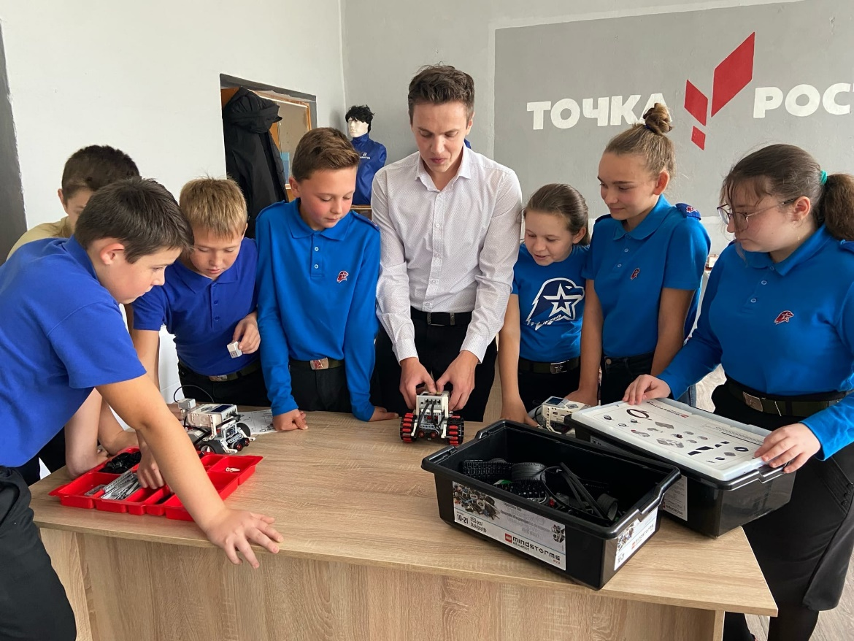

Занятие кружка «Мир современного конструирования».

Тема: «Знакомство с конструктором LEGO Mindstorm EVO3»

На данном занятии обучающиеся знакомятся с набором «LEGO Mindstorm EVO3».

В ходе занятия учащиеся познакомились с основными датчиками и комплектующими набора.

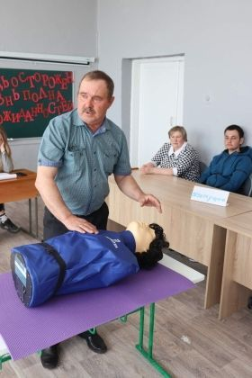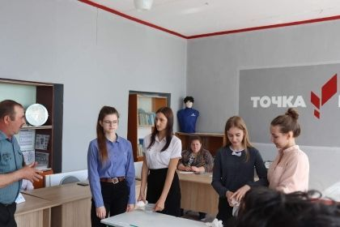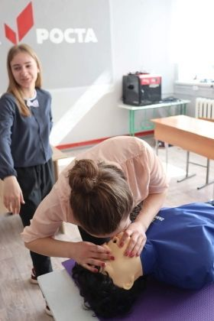

Открытый урок по ОБЖ на тему » Жизнь полна неожиданностей»

На данном уроке обучающиеся отрабатывали приемы оказания первой медицинской помощи пострадавшим.

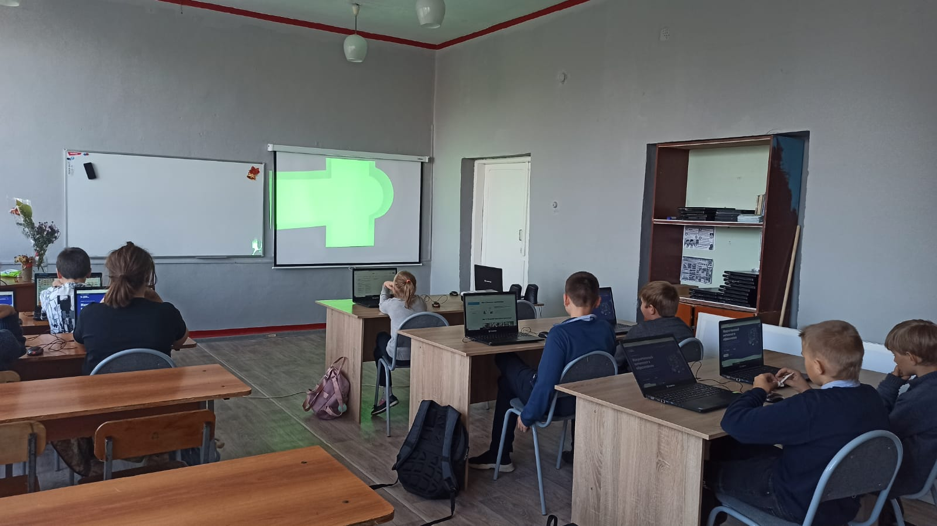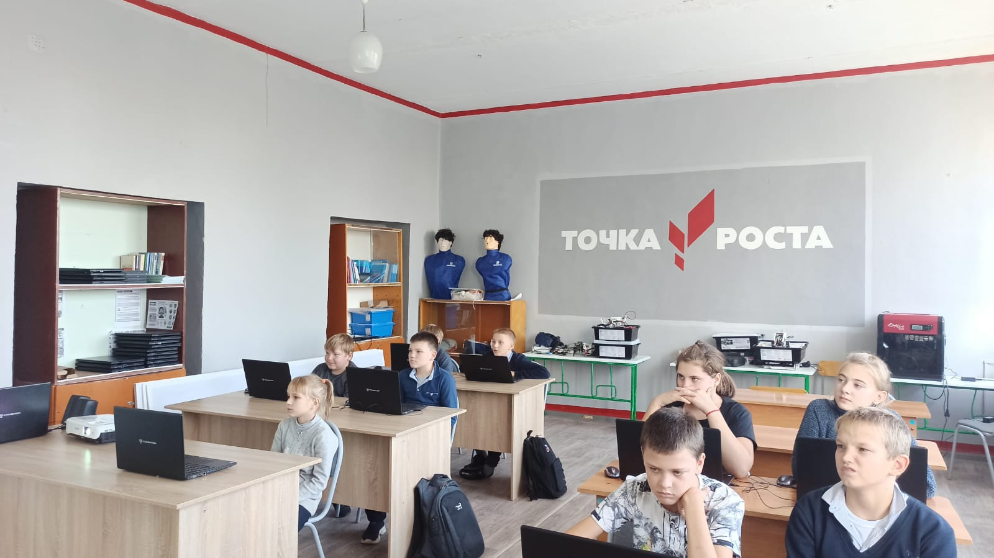

Урок информатики на тему « Компьютерные объекты»

Обучающиеся знакомятся с файлом и папкой, размерами , объектами файловой системы. Учатся определять свойства объектов файловой системы, упорядочивать содержимое папок